ИНСТРУКЦИЯ
по использованию автоматизированного рабочего места
убойного отделения

Минск 2013

Содержание:
 | стр.
- Назначение автоматизированного рабочего места | 3
- Запуск программы | 3
- Регистрация приемки мяса | 4
3.1. Добавление документа | 4
3.2. Заполнение реквизитов документа | 5
3.3. Регистрация операций взвешивания | 6
3.4. Завершение работы с документом | 11
3.5. Создание давальческой накладной | 11
- Завершение работы программы | 11

Функциональность и интерфейс программы могут незначительно отличаться от описанных в настоящей инструкции.
1. Назначение автоматизированного рабочего места
Автоматизированное рабочее место убойного отделения (АРМ убойного отделения) предназначено для регистрации приемки скота, а также для получения документов первичного учета и регламентированной отчетности.

2. Запуск программы
Программа запускается двойным щелчком мышки по ярлыку на рабочем столе . После запуска появляется окно «Вход в систему» (рис. 1), в котором необходимо ввести имя пользователя и пароль, выданные системным администратором, и нажать кнопку «Войти».
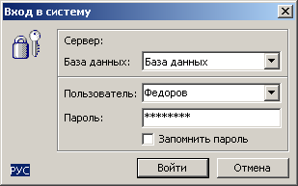
Рис. 1. Окно «Вход в систему»
После запуска окно программы выглядит следующим образом (рис. 2).
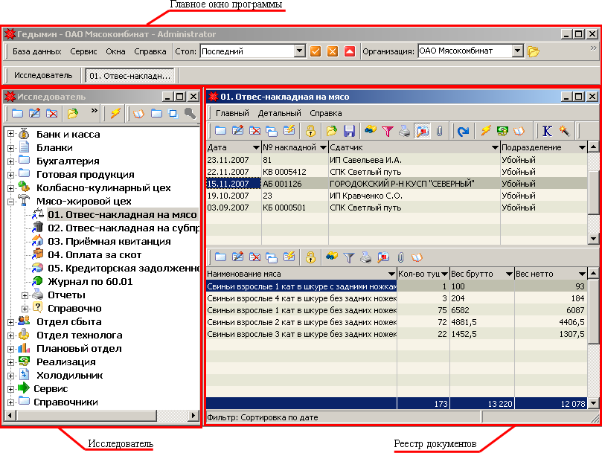
Рис. 2. Общий вид программы.

3. Регистрация приемки мяса

3.1. Добавление документа
Для регистрации операций по приемке мяса предназначен типовой документ «Отвес-накладная на мясо». После запуска программы на экране должен отобразиться реестр документов на приемку мяса (рис. 3). Если реестр не отображается, то открыть его можно двойным щелчком мыши из папки «Мясо-жировой цех» окна «Исследователь» (рис. 2).
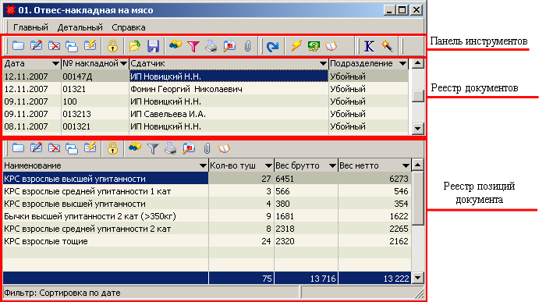
Рис. 3. Реестр отвес-накладных на мясо.
Основные команды для работы с документом вызываются кнопками панели инструментов, которая расположена над реестром документов (рис 3).
Назначение основных кнопок описано в таблице 1.
Таблица 1
Изображение кнопки | Название кнопки | Описание команды
 | Добавить | Добавляет новый документ
 | Изменить | Отрывает для изменения выделенный документ
 | Удалить | Удаляет из реестра (базы данных) выделенный документ
 | Дубликат (копирование) | Создает новый документ на основании существующего (выделенного)
 | Печать | Открывает меню печатных форм (отчетов) документа

Для создания нового документа приемки мяса (отвес-накладной) необходимо нажать кнопку «Добавить» на панели инструментов. После этого появится диалоговое окно документа, в котором вносятся данные, относящиеся к конкретному поступлению мяса.

3.2. Заполнение реквизитов документа
Заполнение документа начинается с вкладки «Реквизиты» (рис. 4).
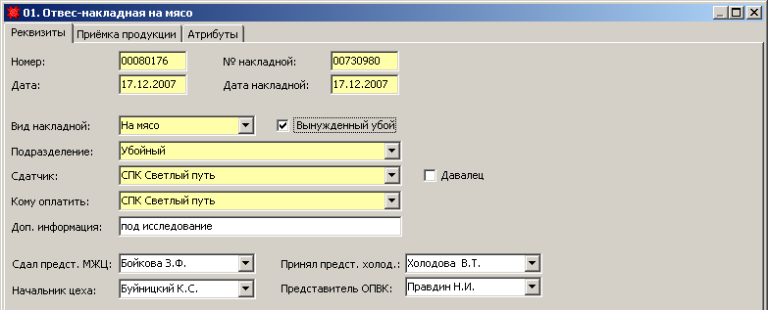
Рис. 4. Вкладка «Реквизиты» документа «Отвес-накладная на мясо»
Перечень реквизитов документа с их описанием и порядком заполнения приводится в таблице 2.
Таблица 2.
Наименование атрибута | Описание атрибута | Способ заполнения
Номер | Серия и номер бланка отвес-накладной | Вводится с клавиатуры
Дата | Дата отвес-накладной | Заполняется автоматически при добавлении документа текущей датой
Номер накладной | Номер накладной на передачу скота в переработку | Вводится с клавиатуры
Дата накладной | Дата накладной на передачу скота в переработку | Заполняется автоматически текущей датой при добавлении документа.
Вид накладной | Выбор типа приемки: по весу скота или по весу мяса. | Выбирается из двух значений. По-умолчанию подставляется значение «На мясо»
Вынужденный убой | Признак вынужденного убоя. | Щелчок мыши
Подразделение | Наименование цеха (участка), осуществляющего приемку скота | --//--
Сдатчик | Наименование организации (физ. лица) сдатчика скота | Выбирается из справочника клиентов
Кому оплатить | Наименование организации, которой будут перечисляться деньги за скот | Заполняется автоматически при выборе организации-сдатчика скота. При необходимости значение может быть изменено на другое из справочника клиентов.
Доп. информация | Дополнительная информация, которая должна быть напечатана в шапке отвес-накладной (до 40 символов). | Вводится с клавиатуры
Давалец | Признак приемки давальческого скота (мяса). Заполняется только в том случае, если все мясо по накладной было переработано на давальческих условиях. | Щелчок мыши
Сдал предст. МЖЦ | Фамилия сотрудника мясо-жирового, осуществляющего сдачу мяса | Заполняется автоматически контактом пользователя, подключившегося к программе
Принял предст. холод. | Фамилия сотрудника холодильника, осуществляющего приемку мяса | Заполняется автоматически значением из предыдущего документа, при необходимости атрибут может быть изменен на другое значение из справочника сотрудников
Начальник цеха | Фамилия начальника мясо-жирового цеха | --//--
Представитель ОПВК | Фамилия представителя ветеринарного контроля | --//--
Вынужденный убой | Признак вынужденного убоя скота | Щелчок мыши
Реквизиты, выделенные желтым цветом, являются обязательными для заполнения.

3.3. Регистрация операций взвешивания
После заполнения реквизитов накладной необходимо щелчком мыши переключиться на вкладку «Приемка продукции», где производится регистрация операций взвешивания.
Вкладка «Приемки продукции» состоит из трех частей (рис. 5):
- шапка вкладки;
- таблица результатов взвешивания (верхняя таблица);
- таблица итоговых значений (нижняя таблица).
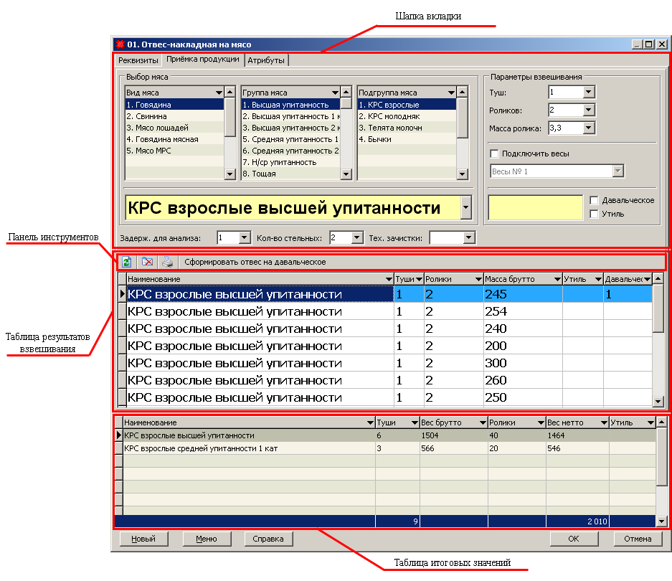
Рис. 5. Вкладка «Приемка продукции» документа «Отвес-накладная на мясо»
Все данные необходимые для регистрации взвешивания вносятся в шапке вкладки.
Верхняя таблица заполняется автоматически и отображает результаты всех взвешиваний по отвес-накладной. Она предназначена для визуального контроля правильности внесения данных и их корректировки.
Нижняя таблица заполняется автоматически и отображает итоговые результаты взвешиваний по каждому виду мяса принятого по отвес-накладной. Данные этой таблицы не могут быть скорректированы вручную, а изменяются только при изменении данных верхней таблицы.
Порядок регистрации операций взвешивания описан ниже:
- Указать параметры взвешивания
Параметры взвешивания заполняются в шапке вкладки в области, обозначенной как «Параметры взвешивания» (рис. 6).
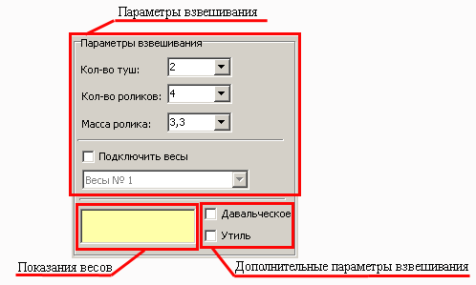
Рис. 6. Параметры взвешивания.
Перечень параметров и их описание приводится в таблице 3.
Таблица 3.
Наименование параметра | Описание параметра | Способ заполнения
Кол-во туш | Количество туш в одном отвесе | По умолчанию равняется 1, при необходимости может быть изменено.
Кол-во роликов | Количество роликов в одном отвесе | По умолчанию равняется 2, при необходимости может быть изменено.
Масса ролика | Масса одного ролика, кг | По умолчанию равняется 3,3 кг, при необходимости может быть изменена.

- Выбрать вид мяса
Выбор вида мяса производится в шапке документа в области, обозначенной как «Выбор мяса» (рис 7). Область содержит три зависимых списка с группами мяса (скота) и поле желтого цвета для выбора мяса (выпадающий список). Вначале нужно щелчком мыши указать группу, к которой относится принимаемое мясо, а затем из выпадающего списка выбрать конкретный вид мяса. При этом в списке отображается только мясо, относящееся к выбранной группе. Если список содержит только один вид мяса, то поле заполнится автоматически.
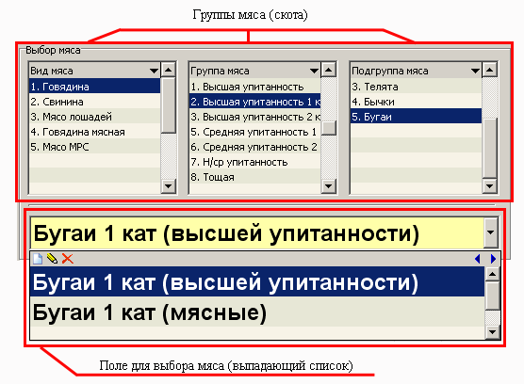
Рис. 7. Выбор мяса.
- Указать дополнительные признаки текущего взвешивания
Дополнительные признаки взвешивания указываются в шапке вкладки в области, обозначенной как «Параметры взвешивания» (рис. 6).
К дополнительным признакам относятся:
- признак поступления туши подлежащей утилизации;
- признак поступления мяса переработанного на давальческих условиях.
Заполнение признаков производится щелчком мыши.
Признак «Давальческое» в параметрах взвешивания заполняется только в том случае, если параллельно осуществляется приемка как давальческого, так и обычного мяса. В этом случае давальческими считаются только отдельные позиции отвеса. И из этих позиций может быть сформирован отдельный документ «Отвес-накладная». Если же осуществляется приемка только давальческого мяса, то устанавливается признак «Давалец» на вкладке «Реквизиты». В этом случае все мясо принятое таким отвесом будет считаться давальческим.
Для визуального контроля правильности ввода данных позиции взвешивания, помеченные признаком «Давальческое», отображаются синим цветом. А позиции, помеченные признаком «Утиль» – красным цветом.
- Ввести показания весов
Показания весов вводятся в желтом поле, расположенном справа от наименования мяса, и подтверждаются нажатием клавиши Enter (Ввод). (рис. 5, 6).
При этом происходит добавление строки в таблицу взвешиваний. Если позиция была добавлена ошибочно, то необходимо выделить ее в таблице щелчком мыши и нажать кнопку «Удалить взвешивание» , расположенную на панели инструментов над таблицей (рис. 5).
В случае если после взвешивания туши возникают дополнительные тех зачистки (при выделении вырезки), необходимо отредактировать позицию взвешивания и уменьшить вес. Для этого необходимо выделить графу «Вес брутто» в редактируемой позиции и ввести новое значение веса с клавиатуры. Либо нажать кнопку вызова калькулятора в правой части графы и произвести необходимые вычисления. В данном случае необходимо от веса брутто отнять вес тех. зачисток. При работе с калькулятором можно использовать мышь или цифровую клавиатуру (рис. 8).
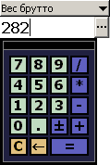
Рис. 8. Калькулятор.
Для того чтобы изменения, произведенные в таблице взвешиваний, отразились в таблице итоговых значений, необходимо нажать кнопку «Пересчитать позиции» , расположенную на панели инструментов над таблицей (рис. 5).
При работе с документом «Отвес-накладная на мясо» контролируется размещение данных на печатной форме отвес-накладной. В случае если форма заполнена, выдается соответствующее предупреждение с предложением начать новую накладную.
5. Распечатать отвес-накладную
По окончании взвешиваний необходимо распечатать отвес-накладную. Для этого необходимо нажать кнопку «Печать» , расположенную на панели инструментов над таблицей (рис. 5). Появится меню печатных форм (рис. 9), в котором необходимо выбрать вид бланка накладной (на свинину или на говядину). При этом откроется окно предварительного просмотра печатной формы (рис. 10). После визуального контроля правильности внесенных данных документ можно отправить на печать кнопкой «Печать отчета» . После распечатки документа окно предварительного просмотра нужно закрыть кнопкой , расположенной в правом верхнем углу окна.
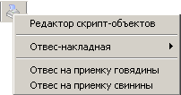
Рис. 9. Меню печатных форм.

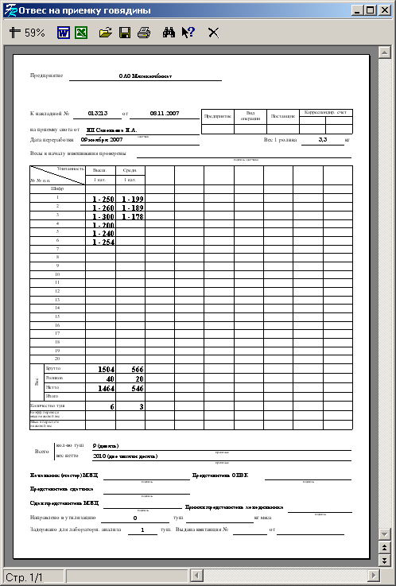
Рис. 10. Окно предварительного просмотра печатной формы.
При печати отвес-накладной на давальческое мясо или отвес-накладной на мясо вынужденного убоя в верхней части печатной формы отображается соответствующая пометка (рис. 11).
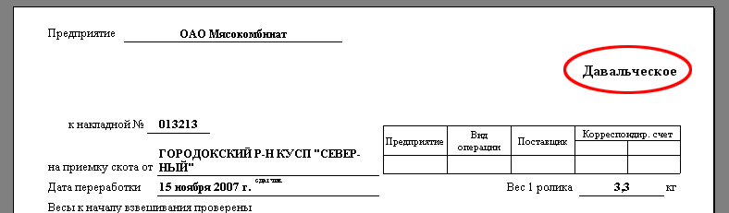
Рис. 11. Печать давальческой отвес-накладной.

3.4. Завершение работы с документом
Если после распечатки накладной требуется создать новый документ, то необходимо нажать кнопку «Новый» в левом нижнем углу окна. При этом откроется окно нового документа. Если приемка продукции закончена, то нужно нажать кнопку «ОК» в правом нижнем углу окна. При этом окно ввода данных закроется и на экране появится реестр созданных документов.
Если в окне документа нажать кнопку «Отмена», документ закроется без сохранения внесенных данных.

3.5. Создание давальческой накладной
Если параллельно осуществлялась приемка «обычного» и давальческого мяса, то после распечатки накладной по «обычному» мясу необходимо сформировать отдельный документ «Отвес-накладная» по давальческим позициям. Формирование документа производится автоматически. Для этого надо нажать кнопку «Сформировать отвес на давальческое» (рис. 5), расположенную на панели инструментов над таблицей. При этом программа предложит ввести номер бланка отвес-накладной и создаст новый документ, в который перенесутся давальческие позиции. Из вновь созданного документа нужно распечатать отвес-накладную.
Сдал (МОЛ) | Наименование материально-ответственного лица сдатчика | Выбирается из справочника сотрудников
Принял (МОЛ) | Наименование материально-ответственного лица получателя | --//--
Реквизиты, выделенные желтым цветом, являются обязательными для заполнения.

4. Завершение работы программы
Для завершения работы с программой необходимо нажать кнопку в главном окне программы (рис. 2).

